ACADÉMIE NATIONALE DE MÉDECINE
ACADÉMIE NATIONALE DE PHARMACIE
ACADÉMIE VÉTÉRINAIRE DE FRANCE

Objet de la saisine

En réponse à la saisine de la Direction Générale de la Santé (DGS) en date du 1er avril 2015, relative à l’intérêt de la démarche adoptée par la municipalité de Stockholm auprès des prescripteurs pour une prise en compte de l’impact des résidus de médicaments sur l’environnement, l’Académie nationale de Médecine (AnM), l’Académie nationale de Pharmacie (AnP) et l’Académie Vétérinaire de France (AVF) ont constitué un groupe d’expertise collective composé des académiciens :

Rui Batista (AnP), Christian Géraut (AnM), Christophe Hugnet (AVF), Yves Juillet (AnM et AnP), Jean Paul Laplace (AnM et AVF), Yves Lévi (AnM, AnP et Académie des technologies), Philippe Liebermann (AnP), Jean-Yves Madec (AVF), Jean-François Rousselot (AVF).

La saisine fait référence au document intitulé « Environmentally classified pharmaceuticals » (Médicaments classés pour l’environnement) édité par le Conseil municipal de Stockholm (Stockholm Läns Landsting ) et dont les éléments essentiels sont transcrits dans l’annexe 1. Sur ces bases, la saisine exprime les observations et interrogations ci-après :

« Au-delà des données écotoxicologiques nécessaires à la mise en place d’un guide [du type de celui produit en Suède], il est nécessaire de travailler sur :
- l’intérêt de la démarche
- la pertinence de l’indice de risque et de l’indice PBT tels que proposés dans le guide suédois ou sur d’autres voies d’approche le cas échéant,
- les modalités pratiques qui permettraient une prise en compte de l’impact environnemental de leurs prescriptions par les médecins, les vétérinaires et de leurs dispensations par les pharmaciens (sans pour autant induire d’effets négatifs sur la Santé Publique). »

« Un avis… est requis …

D’une part
- sur l’intérêt de la démarche mise en place en Suède,
- sur la pertinence du principe des indices développés dans le guide ;

D’autre part
- sur l’intérêt et les modalités de mise en œuvre de ces classements en France qui permettraient, le cas échéant, une réelle prise en compte de l’impact environnemental par les médecins, les vétérinaires et les pharmaciens. »

Fondements de l’avis

Les éléments de contexte

La présence de résidus de médicaments dans l’environnement est vérifiée sur tous les continents et constitue une préoccupation en termes d’impacts négatifs potentiels pour l’environnement et la santé publique.

Le principe visant à réduire la présence de résidus de médicaments dans l’environnement figurait dans le plan national sur les résidus de médicaments (2011-2015) tout en veillant à ne pas nuire à la promotion de la santé publique. Cet objectif de réduction des émissions environnementales de résidus de médicaments s’inscrit dans une perspective de développement durable qui se doit d’être également appliqué pour nombre d’autres contaminants chimiques, en concentrations parfois bien supérieures à celles des résidus de médicaments dans les milieux aquatiques, et pour lesquels les risques sont avérés.

Les prescripteurs et dispensateurs jouent un rôle important dans le cycle de vie du médicament et sont ouverts aux informations pouvant faire progresser la qualité de leurs actions au service de la santé publique et de l’environnement. Ils sont parfois interrogés par les patients ou leurs concitoyens sur la nature des risques liés à la présence de résidus de médicaments dans l’environnement, les aliments et l’eau de boisson. Ils sont également confrontés, dans leurs activités, à la gestion des rejets de ces principes actifs, de leurs métabolites et produits de transformation notamment à l’hôpital. La vente de médicaments est liée non seulement aux prescriptions, mais aussi à l’automédication. Les vétérinaires sont déjà sensibilisés aux impacts des prescriptions sur la qualité finale des produits alimentaires et sur les rejets directs dans l’environnement par les animaux traités. Leur mobilisation a déjà permis de réduire la consommation d’antibiotiques en usage vétérinaire ces dernières années.

Des expériences locales sont annoncées ou en cours de développement en France visant à conseiller certains prescripteurs, pour adapter leurs prescriptions afin de réduire ces émissions environnementales (Pays de Remiremont-Association pour l'optimisation de la qualité des soins (ASOQS), Hôpitaux des portes de Camargue, Tarascon). Il en est de même dans certains hôpitaux (Centre hospitalier Alpes Léman, Bellecombe) au sein desquels les messages sont essentiellement orientés vers la bonne gestion de l’élimination des déchets des activités de soins.

Dans quelques cas rares et très localisés de forte contamination environnementale, des effets ont été observés sur les milieux aquatiques. Toutefois, pour le plus grand nombre de molécules commercialisées, le manque de données écotoxiques ne permet pas encore de quantifier le risque pour les diverses cibles potentielles (micro-organismes, animaux, végétaux) et pour le cas général complexe des mélanges avec d’autres polluants constatés dans les milieux contaminés (pesticides, plastifiants, retardateurs de flamme, sous-produits de la désinfection des eaux, solvants, métaux…). Les dossiers de demande d’Autorisation de Mise sur le Marché (AMM) des médicaments à usage de thérapeutiques humaine et vétérinaire comportent des évaluations des risques pour l’environnement mais une grande partie des anciens médicaments n’ont pas été évalués sur ce plan et il existe très peu de données sur les métabolites.

Intérêt de la démarche proposée dans le livret intitulé « Environmentally classified pharmaceuticals » édité par le « Stockholm County Council », dans son édition de 2014-2015

La description du contenu du livret, des indices employés, de leurs modes de calcul et de leurs limites figurent en annexe 2. Il intègre environ 765 molécules prescrites dans la région de Stockholm ce qui représente environ 40 % du nombre de principes actifs existant en France.

Compte tenu du manque de données écotoxiques disponibles, l’indice de Persistance, Bioaccumulation et Toxicité (PBT) n’a pu être calculé que pour 58 % des molécules listées. Concernant l’indice de risque, une seule (0,1%) figure avec un risque considéré comme « élevé » et 8 molécules (1 %) avec un risque « modéré ».
32 molécules (4,2%) sont classées avec un risque « faible », 222 (29 %) sont considérées comme présentant un risque « insignifiant » et 445 (58,2 %) à risque classé comme « ne pouvant être exclu », terme correspondant en fait, selon les auteurs, à un manque de données permettant d’émettre une conclusion. Les auteurs ont souhaité présenter une liste complète intégrant même les molécules pour lesquelles il n’était pas possible actuellement d’établir un risque et celles dont le risque est classé comme « insignifiant ». Cette démarche, transparente sur l’état de l’analyse des risques, peut aussi rendre l’interprétation plus complexe pour les non spécialistes.

La démarche mise en œuvre par la communauté urbaine de Stockholm représente une initiative pionnière intéressante en termes de sensibilisation à la problématique des résidus de médicaments dans l’environnement en apportant des informations sur les risques pour l’environnement liés aux principes actifs et des conseils aux prescripteurs qui souhaitent introduire cette préoccupation dans leur choix thérapeutique. Elle est, pour le moment et avec ses limites, la seule dans le monde.

Elle apparaît vertueuse compte tenu du fait qu’elle restreint son expertise au risque pour les milieux aquatiques sans aborder celui de la santé publique pour lequel le manque de données est encore plus important que pour l’environnement. Le livret, ainsi que les documents d’information complémentaires et pages internet associées, cherchent à présenter sans imposer. Il est à noter que son principe repose sur un relationnel historique entre la municipalité de Stockholm et les prescripteurs locaux. Ceci s’est notamment traduit par une liste de médicaments conseillés à la prescription par pathologie courante, pratique qui n’existe pas en France.

Toutefois, les indices proposés et les éléments chiffrés présentés dans le livret n’ont pas fait l’objet d’une validation par un autre pays ou au niveau communautaire.

Pertinence du principe des indices développés dans le guide suédois

L’indice de risque repose sur le calcul du rapport entre la concentration prédite dans l’environnement et la concentration prédite sans effets (PEC/PNEC) qui doit figurer dans le chapitre sur les risques environnementaux des dossiers d’AMM. Cet indice est très global et sa valeur peut varier selon les choix méthodologiques. Le livret précise d’ailleurs que la valeur de la PEC est calculée pour le réseau hydraulique suédois (« Swedish water system »). La valeur de la PNEC repose sur la base de données disponible sur le site internet Fass.se de l’Association suédoise des industries pharmaceutiques. Sa validité ne peut être jugée à priori ce qui nécessite une validation par un organisme compétent indépendant.

L’indice PBT a été développé par un groupe de partenaires suédois. Sans pour autant remettre en cause son principe ni sa qualité, il ne représente pas pour autant un indice international validé. Sa méthode de calcul et son échelle d’interprétation ne sont pas explicitées dans le livret mis à disposition des praticiens. Pour disposer d’informations plus précises, le lecteur est renvoyé vers la page spécialisée du site internet du district urbain de Stockholm.
Il existe d’autres indices définissant un classement qualifié de « PBT » dans le règlement européen d’enregistrement, d’évaluation, d’autorisation et de restrictions des produits chimiques (REACH) préalable à la mise sur le marché des produits chimiques .

Il manque, dans le livret actuellement diffusé, un indice complémentaire signalant au lecteur les molécules identifiées comme étant présentes dans l’environnement en doses jugées significatives.

Intérêt et modalités de mise en œuvre de ces classements en France qui permettraient, le cas échéant, une réelle prise en compte de l’impact environnemental par les médecins, les vétérinaires et les pharmaciens

Les interprétations diffusées par les médias à propos de cette problématique internationale sont souvent alarmantes et simplifiées voire erronées. Des pressions sont exercées de manière croissante sur des établissements de soins pour réduire leurs rejets, des investissements sont déjà amorcés dans certains pays européens pour traiter les eaux usées et les prescripteurs sont d’ores et déjà, soit interpellés, soit partie prenante.

La sensibilisation objective des prescripteurs, des dispensateurs ainsi que celle des patients à cette problématique internationale est intéressante tout en rappelant que les risques environnementaux et sanitaires sont encore très peu évalués. Les prescripteurs, qui sont déjà soumis à une très grande charge d’informations et de procédures, doivent recevoir un message très clair et didactique avec des solutions alternatives ce qui s’avère difficile notamment dans le cas des établissements de soins dont la liste des médicaments est déjà restreinte par des politiques d’achat par marchés. Ce genre d’initiative ne devrait pas se dérouler localement de manière non coordonnée.

L’application d’une telle démarche en France ne doit être menée qu’après une préparation particulièrement rigoureuse afin d’éviter toute déformation de l’information sur la nature du risque et d’incompréhension, et toute confusion entre le risque environnemental et le risque sanitaire. Une information doit être préalablement communiquée au public et les messages ne doivent pas risquer d’induire des perturbations d’observance par les patients et des réactions passionnelles subjectives. L’information ne doit pas se traduire par des interprétations négatives sur l’usage des médicaments et les documents d’information doivent être adaptés aux différents publics concernés (médecins, vétérinaires et pharmaciens). Les sociétés savantes seraient des interfaces de communication intéressantes.

L’information doit être concentrée sur les molécules identifiées comme étant réellement contaminantes de l’environnement et elle doit être actualisée régulièrement en fonction des acquisitions nouvelles de données validées.

La promotion des enseignements sur cette problématique dans les filières des professions de santé doit être encouragée.

Conclusions

L’intérêt de la démarche mise en œuvre dans le district de Stockholm, est certain
D’une manière générale, il importe de promouvoir des actions de sensibilisation et de gestion concernant le devenir des principes actifs des médicaments et de leurs métabolites dans l’environnement tout en veillant à n’induire aucune perturbation de la qualité des soins.

Cependant, les Académies consultées soulignent que toute décision, en matière de sensibilisation des prescripteurs, des dispensateurs, des patients et d’aide à la gestion des rejets de résidus de médicaments et de leurs métabolites pertinents dans l’environnement, doit reposer sur une analyse objective des risques environnementaux et sanitaires et une estimation du ratio coût/bénéfice selon des critères reconnus par la communauté scientifique.

La pertinence du principe des indices développés dans le guide suédois n’a fait l’objet d’aucune validation européenne ou internationale

Aussi, les Académies consultées recommandent de faire examiner, par une instance compétente indépendante d’analyse collective, la validité des modes de calcul des indices et les critères chiffrés conduisant aux notations attribuées variant de « insignifiant » à « élevé ».

La prudence est requise quant à l’intérêt et aux modalités de mise en œuvre de ces classements en France qui permettraient, le cas échéant, une réelle prise en compte de l’impact environnemental par les médecins, les vétérinaires et les pharmaciens

Tout en confirmant l’intérêt d’une telle démarche, les Académies consultées insistent tout particulièrement sur l’exigence scientifique de fonder une démarche à caractère national, claire et didactique pour les prescripteurs, et non anxiogène pour le grand public, sur des éléments factuels (risque avéré de molécules réellement contaminantes).

À titre complémentaire, les Académies consultées recommandent :

De mieux appréhender les attentes des patients et des prescripteurs au regard de la problématique par des études sociologiques.

De promouvoir les travaux permettant de disposer des résultats d’études écotoxicologiques aux doses environnementales avec exposition à moyen et long termes, compte tenu du faible nombre de données disponibles pour évaluer les risques et afin d’éviter l’application brutale du principe de précaution. Pour cela, il importe d’encourager le développement de recherches sur la toxicologie des mélanges de contaminants de l’environnement, l’étude des métabolites d’intérêt et des produits de transformation des résidus de médicaments dans l’environnement.

D’adopter des mesures de gestion dans les établissements de soins pour les molécules qui seraient classées à risque prioritaire à la suite d’études validées, sans oublier les autres contaminants issus des activités de soin.

De réduire la sur-prescription, à l’image des actions entreprises envers les antibiotiques, de chercher à quantifier le niveau de multi médications inutiles, et que des recommandations soient publiées afin d’améliorer l’observance.

De sensibiliser les prescripteurs, les dispensateurs et les patients à la gestion des médicaments non utilisés afin de réduire les risques pour l’environnement.

Annexe 1 : Saisine de la Direction Générale de la Santé

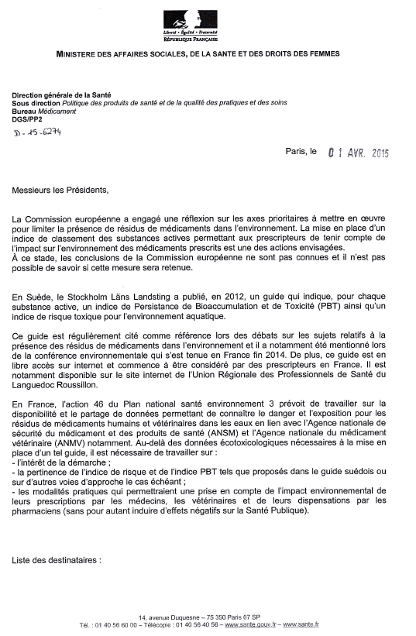
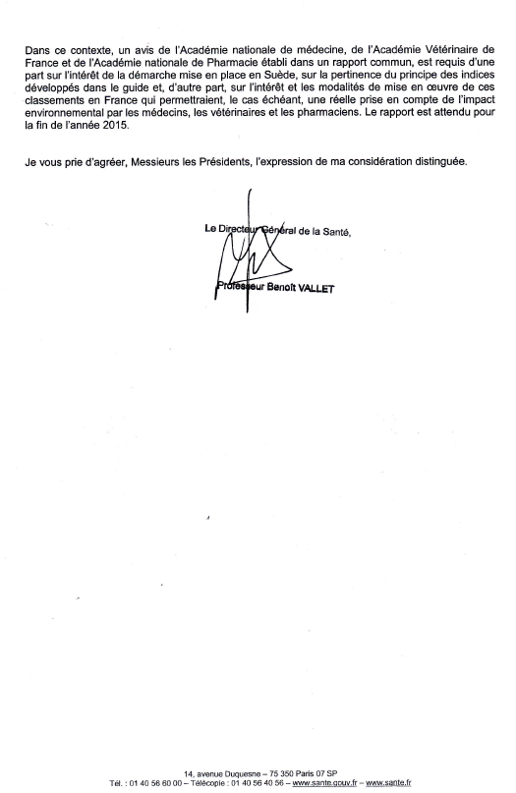

Annexe 2 : Éléments constitutifs du livret intitulé « Environmentally classified pharmaceuticals », édité par le « Stockholm County Council » Version 2014-2015

Le document est disponible en libre accès sur internet et présente une liste de molécules à usage de thérapeutique humaine, sélectionnées selon les prescriptions et les masses commercialisées dans la région de Stockholm, et quelques conseils de pratique et de communication avec les patients.

Il repose sur un travail collectif réalisé, depuis 2004 et actualisé, par le Stockholm County Council (Municipalité de Stockholm) en collaboration avec le LIF (Association suédoise des industries pharmaceutiques), le MPA (Agence suédoise des produits médicaux), le SKL (Association suédoise des régions et autorités locales) et Apoteket AB (une chaine de pharmacies d’officine suédoise).

Selon les indications du district urbain de Stockholm, six grands groupes pharmaceutiques (Merck, Lilly, Pfizer, GlaxoSmithKline, Roche, AstraZeneca) ont approuvé l’utilisation de leurs données pour aider à la réalisation de cette classification.

Le document se consacre uniquement sur des notions de risque pour l’environnement aquatique et les molécules sont classées selon deux indices :

- un « indice de risque environnemental » calculé par le ratio entre la concentration prédite dans l’environnement (PEC= Predicted Environmental Concentration) et la concentration prédite sans effets toxiques (PNEC= Predicted No Effect Concentration).
Le rapport PEC/PNEC est traduit par un terme de risque jugé
    - « insignifiant » s’il est ≤ 0,1 ;
    - « faible » s’il est compris entre > 0,1 et ≤ 1 ;
    - « modéré » s’il est compris entre > 1 et ≤ 10 ;
    - « fort » s’il est > 10.
    - « risque ne pouvant être exclu » ce qui, selon les auteurs, signifie que le producteur de la molécule a indiqué que les données sont insuffisantes pour établir un niveau de risque. En toute logique l’intitulé devrait donc plutôt être « risque ne pouvant être défini ».

- un « indice PBT» (Persistance, Bioaccumulation, Toxicité) dont la valeur attribuée varie de zéro à 9 en cumulant trois notes attribuées à chaque paramètre.
- Persistance (0 ou 3) : capacité d’une molécule à résister à la dégradation dans l’environnement aquatique. Il est basé sur la mesure de la biodégradation selon la méthode 301 de l’OCDE ou une méthode équivalente. La valeur de 3 correspond à une molécule lentement dégradée ou persistante et zéro si elle est dégradée. Rien ne précise la relation chiffrée entre la mesure et la conclusion ;
- Bioaccumulation (0 ou 3) : capacité à l’accumulation dans les tissus adipeux des organismes aquatiques. Une molécule est jugée bioaccumulable si son indice de répartition octanol/eau calculé selon les méthodes OCDE 107 ou 117 est > 4. La note est de 3 pour une molécule avec un « fort » potentiel de biodégradation et de zéro si ce potentiel est « faible ».
- Toxicité (0 à 3) : toxicité de la molécule au regard des organismes aquatiques. Elle est exprimée avec des essais menés sur diverses catégories d’organismes aquatiques de la chaîne trophique : algues, crustacés et poissons (Méthodes OCDE 203, 202 et 201 ou équivalents). Si LC/EC/IC50 < 1 mg/L la conclusion est : extrêmement toxique (note = 3), entre 1 et < 10 mg/L, très toxique (note = 2), entre 10 et 100 mg/L modérément toxique (note de 1) et > 100 mg/L faiblement toxique (note = zéro). (LC=concentration létale, EC=concentration efficace, IC=concentration inhibitrice).
En absence de données disponibles pour une molécule, il est fait référence au « principe de précaution » : la molécule est considérée comme potentiellement persistante et/ou bioaccumulable ou hautement toxique. S’il n’existe aucune donnée pour un ou deux niveaux de la chaîne trophique, les données disponibles sont converties en donnant une valeur de 2 au niveau de toxicité s’il manque une donnée et 5 s’il manque deux niveaux.
Les éléments ayant permis de fixer ces notes sont extraits d’une base de données disponible sur le site internet www.fass.se édité par l’Association suédoise des industries pharmaceutiques.

Sont exclus, car considérés sans risques par les auteurs : vitamines, électrolytes, acides aminés, peptides, protéines, sucres, lipides, vaccins et plantes médicinales.

Au sein des 765 lignes les conclusions sont :

5,9 % (45) des molécules sont « exemptées » c'est-à-dire sans évaluation de risques nécessaire car jugées sans aucune nature de risque.

Concernant l’indice PBT 58 % (446) ont pu être évaluées les autres ne disposant pas d’assez de données scientifiques permettant d’établir un calcul complet.

Concernant l’indice de risque, sont considérées :
10 molécules sans valeur affichée (1,3 %)
1 molécule (0,1 %) à risque élevé,
8 molécules (1 %) à risque modéré,
32 molécules (4,2%) à risque faible
222 molécules (29 %) à risque insignifiant
445 molécules (58,2 %) à risque « ne pouvant être exclu » correspondant à un manque de données pour conclure.

Le livret s’achève avec quelques recommandations à l’usage des prescripteurs précisant :
Ce que vous pouvez faire (« What you can do »)
• Respectez la « liste prudente (avisée) » [“Kloka Listan” éditée par la municipalité de Stockholm et présentant les médicaments recommandés par type de pathologie commune]. Prenez toujours en compte le rapport bénéfice/coût et l’impact environnemental lors de la comparaison entre médicaments garantissant la même sécurité et adaptés pour l’objectif de soin.
• Prescrivez la quantité nécessaire à l’initiation du traitement (starter pack).
• Ne pas prescrire une quantité de médicaments supérieure au besoin et, en cas de doute, préférer le renouvellement de la prescription.
• Réévaluez régulièrement l’ensemble des médicaments prescrits chez les patients afin de réduire les déchets.
• Préférez la prescription de « packs » pouvant être rechargés.
• Demandez aux représentants des industries pharmaceutiques des informations sur l’impact environnemental de leurs produits.
• Informez-vous sur les médicaments que « vous » prescrivez et qui ont les plus importants impacts environnementaux. S’ils ne sont pas recommandés dans la « Kloka Listan », peuvent-ils être remplacés ?
• Demandez à vos patients de ramener leurs dispositifs transdermiques, anneaux vaginaux etc à leur pharmacie après usage (particulièrement important pour ceux contenant des estrogènes).

Conseils pour vos patients (« Advice for your patient »)
• Rapportez vos médicaments non utilisés dans votre pharmacie. Ceci est aussi important pour les dispositifs transdermiques usagés contenant des estrogènes compte tenu des doses qui restent dans le produit après usage. Ne pas les jeter dans les toilettes. Même les inhalateurs peuvent contenir des molécules actives après usage.
• Demandez des « packs » pouvant être réassortis.
• Suivez les instructions incluses dans la boite afin d’utiliser le médicament avec précaution.
• Rapportez les emballages vides dans les déchetteries.
• Utilisez un remplissage à chaque fois que cela est possible. »

www.janusinfo.se/Global/Miljo_och_lakemedel/Miljobroschyr_2014_engelsk_webb.pdf
www.developpement-durable.gouv.fr/IMG/pdf/PNRM-2.pdf
ANSES-ANMV (2014) Suivi des ventes de médicaments vétérinaires contenant des antibiotiques en France en 2013. Volumes et estimation de l’exposition des animaux aux antibiotiques. www.anses.fr/fr/documents/ANMV-Ra-Antibiotiques2013.pdf
European Medicines Agency (2006) Guideline on the environmental risk assessment of medicinal products for human use. EMEA/CHMP/SWP/4447/00 corr 2
Stockholm County Council (Municipalité de Stockholm), LIF (Association suédoise des industries pharmaceutiques), MPA (Agence suédoise des produits médicaux), SKL (Association suédoise des régions et autorités locales) et Apoteket AB (chaine de pharmacies d’officine suédoise).
www.janusinfo.se/environment
Règlement (CE) n° 1907/2006 du 18/12/06 concernant l'enregistrement, l'évaluation et l'autorisation des substances chimiques, ainsi que les restrictions applicables à ces substances (REACH), instituant une agence européenne des produits chimiques (Annexe XIII)
Abegglen C., Siegrist H. 2012: Micropolluants dans les eaux usées urbaines. Étape de traitement supplémentaire dans les stations d'épuration. Office fédéral de l'environnement, Berne, Connaissance de l'environnement n° 1214: 87 p. www.bafu.admin.ch/uw-1214-f

